必修三统计试题

一、选择题（每小题5分，共60分）
- ①某学校高二年级共有 526 人，为了调查学生每天用于休息的时间，决定抽取10%的学生进行调查；②一次数学月考中，某班有10 人在 100 分以上，32 人在 90～100 分，12 人低于90 分，现从中抽取9 人了解有关情况；③运动会工作人员为参4加×100 m 接力赛的6 支队伍安排跑道．就这三件事，恰当的抽样方法分别为( )
A．分层抽样、分层抽样、简单随机抽样 B．系统抽样、系统抽样、简单随机抽样 C．分层抽样、简单随机抽样、简单随机抽样D．系统抽样、分层抽样、简单随机抽样
- 某单位有840 名职工，现采用系统抽样方法抽取42 人做问卷调查，将840 人按 1,2，…，
840 随机编号，则抽取的42 人中，编号落入区间[481, 720]的人数为 （ ）

A．11 B．12 C．13 D．14
3 从 2007 名学生中选取 50 名参加全国数学联赛，若采用下面的方法选取：先用简单随机抽
样从 2007 人中剔除 7 人，剩下的 2000 人再按系统抽样的方法抽取，则每人入选的可能性
( )
1 50
A．不全相等 B．均不相等 C．都相等，且为 D．都相等，且为
40 2007
- 某大学数学系共有学生 5 000 人，其中一、二、三、四年级的人数比为4∶3∶2∶1，要用分层抽样的方法从数学系所有学生中抽取一个容量为 200 的样本，则应抽取三年级的学生人数为（ ）
A.80 B.40 C.60 D.20
- 下列数字特征一定是数据组中数据的是( )
  - 众数 B．中位数 C．标准差 D．平均数

- 某公司10 位员工的月工资(单位:元)为

x
, x , x , x
1 2 3 4
，其均值和方差分别为 x 和s2 ,若从下

月起每位员工的月工资增加100 元,则这10 位员工下月工资的均值和方差分别为 （ ）
A. x, s2 +100 B. x +100, s2 +1002 C. x,s2 D. x +100, s2
- 一组数据中的每一个数据都乘以 2，再减去 80，得到一组新数据，若求得新的数据的平均数是 1.2，方差是 4.4，则原来数据的平均数和方差分别是( )
A．40.6,1.1 B．48.8,4.4 C．81.2,44.4 D．78.8,75.6

9.如果在一次实验中，测得(x，y)的四组数值分别是 A(1,3)，B(2,3.8)，C(3,5.2)，D(4,6)，则 y
8. 如图所示的茎叶图记录了甲、乙两组各 5 名工人某日的产量数据(单位:件).若这两组数据
的中位数相等,且平均值也相等,则 x 和y 的值分别为( ).
A.3 和 5
B.5 和 5
C.3 和 7
D.5 和 7
与 x 之间的回归直线方程是( )
A. ＝x＋1.9 B. ＝1.04x＋1.9 C. ＝0.95x＋1.04 D. ＝1.05x－0.9

- 将容量为n 的样本中的数据分成6 组，若第一组至第六组的频率之比为2∶3∶4∶6∶4

∶1，且前三组数据的频数之和等于27，则 n 的值为（ ）
A．50 B．60 C．70 D．80
- 关于统计数据的分析，有以下几个结论：
①一组数不可能有两个众数；
②将一组数据中的每个数据都减去同一个数后，方差没有变化；
③调查剧院中观众观看感受时，从 50 排(每排人数相同)中任意抽取一排的人进行调查， 属于分层抽样；

④一组数据的方差一定是正数．
    - B．2 C．3
结论错误的个数为（ ）
D．4

- .为了了解某校高三学生的视力情况,随机抽查了该校 100 名高三学生的视力情况,得到的数据频率分布直方图如图所示.由于不慎将部分数据丢失,仅知道后五组频数和为 62,最大频率为 0.32,设视力在 4.6 到 4.8 之间的学生人数为 a,则 a 的值为( ) .
A.64
B.54
C.48
D.27
二、填空题 （每小题 5 分，共 20 分）

14. 若 a1，a2，…，a20 这 20 个数据的平均数为x，方差为 0.21，则 a1，a2，…，a20，x这 21 个数据的方差为 ．
13. 已知样本9,10,11,x, y 的平均数是10 ，标准差是 ，2则 xy = .
- 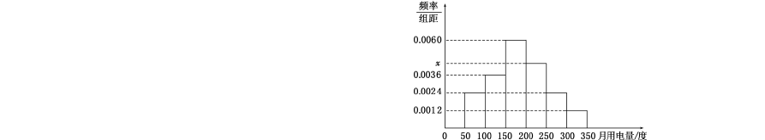从某小区抽取100 户居民进行月用电量调查，发现其用电量都在 50 至350 度之间，频
率分布直方图如图所示．
(1) 直方图中 x 的值为
；
(2) 在这些用户中，用电量落在区间[ 100, 250)
内的户数为
．

- 为了解某校今年准备报考飞行员的学生的体重情况，将所得的数据整理后，画出了频率分布直方图(如图)，已知图中从左到右的前 3 个小组的频率之比为 1∶2∶3，其中第 2 小组
的频数为 12，则报考飞行员的总人数是
．

三、解答题（共 70 分）

- （10 分）对甲、乙的学习成绩进行抽样分析，各抽5 门功课，得到的观测值如下；
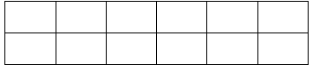
甲
60
80
70
90
70
乙
80
60
70
80
75

问：甲、乙谁的平均成绩最好？谁的各门功课发展较平衡？

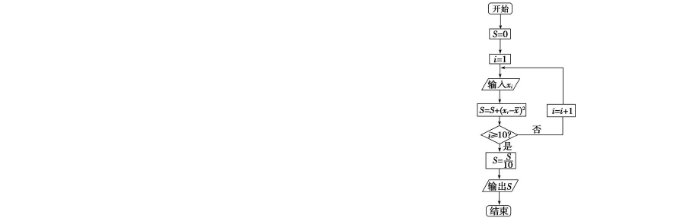18.（12 分）在每年的春节后，某市政府都会发动公务员参与到植树绿化活动中去林．业管理部门在植树前，为了保证树苗的质量，都会在植树前对树苗进行检测．现从甲、乙两
种树苗中各抽测了 10 株树苗，量出它们的高度如下(单位：厘米)，
甲 ：37，21，31，20，29，19，32，23，25，33； 乙：10，30，47，27，46，14，26，10，44，46.
- 画出两组数据的茎叶图，并根据茎叶图对甲、乙两种树苗的高度作比较，写出两个统计结论；
- 设抽测的 10 株甲种树苗高度平均值为，将这10 株树苗的高度依次输入，按程序框(如图)进行运算，问输出的S 大小为多少？并说明 S 的统计学意义．

19.（12 分）设关于某种设备的使用年限x 和支出的维修费用 y （万元），有以下的统计资料：
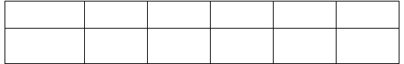
使用年限 x
2
3
4
5
6
维修费用 y
2．2
3．8
5．5
6．5
7．0

（1）画出散点图；
（2）求支出的维修费用 y 与使用年限 x 的回归方程；

（3）估计使用年限为 10 年时，维修费用是多少

- 某校从参加高一年级期末考试的学生中抽出40 名学生，将其成绩（均为整数）分成六段
[ 40,50 ) ， [50,60) … [90,100]后画出如下部分频率分布直方图，观察图形的信息，回答下列问题：（1）求第四小组的频率，并补全频率分布直方图；
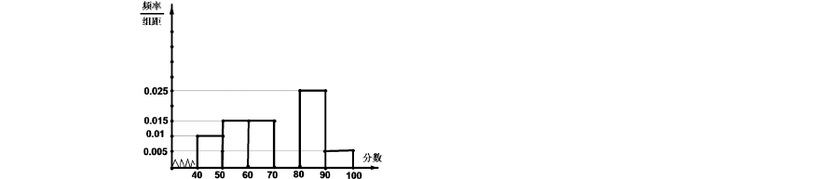
（2）估计这次考试的及格率（60 分及以上为及格）和平均分；

- 某校高二某班的一次数学测试成绩的茎叶图和频率分布直方图都受到不同程度的破坏， 其可见部分如图C26 所示．据此解答如下问题：
  - 计算频率分布直方图中[80 ，90)间的矩形的高；
  - 根据茎叶图和频率分布直方图估计这次测试的平均分．

2. 某地统计局就该地居民的月收入调查了10 000 人，并根据所得数据画了样本的频率分布
直方图(每个分组包括左端点，不包括右端点，如第一组表示收入在[1 000,1 500))．
- 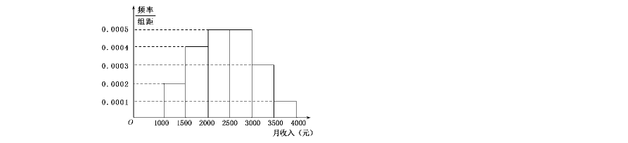求居民月收入在[2000,2500)的频率； (2)根据频率分布直方图算出样本数据的中位数； (3)在月收入为[2500,3000),[3000,3500),[3500,4000]的三组居民中，采用分层抽样方法抽出90 人作进一步分析，则月收入在[3000,3 500)的这段应抽多少人？
4

1-5 D B DB A
答案

6-10 D A AB B 11-12 CB

13. 96

14. 0. 2 15. 0. 0044

70 16. 48

17. 解： x

乙
x
2

以上内容仅为本文档的试下载部分，为可阅读页数的一半内容。如要下载或阅读全文，请访问：https://d.book118.com/638043071012006030

